附件3

家庭医生签约服务政策法规宣传折页

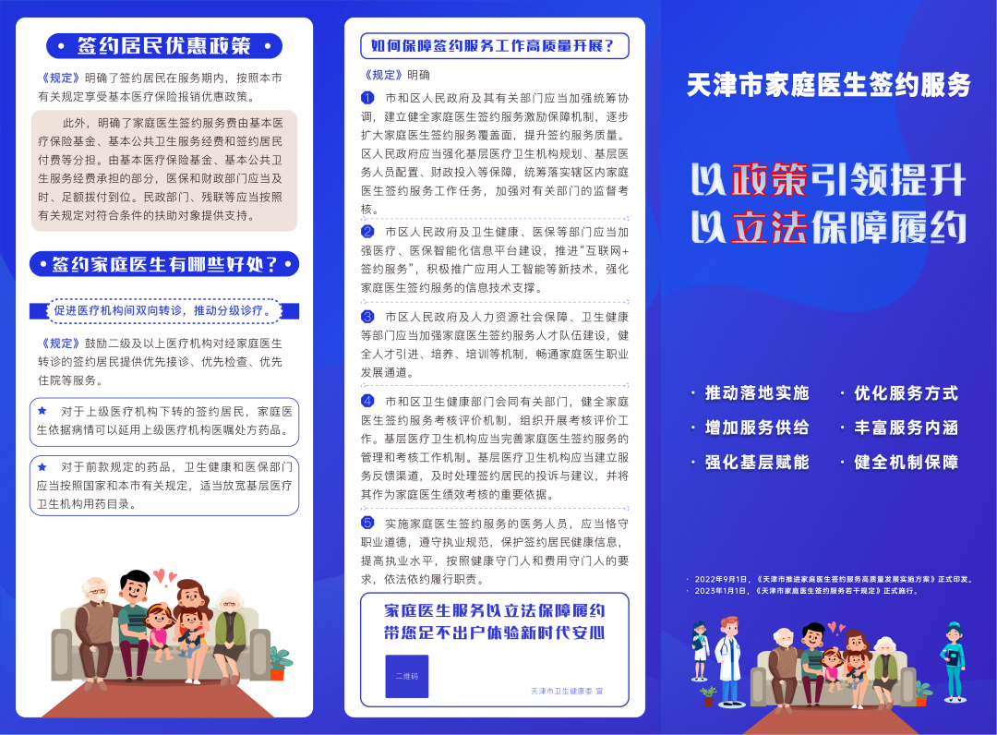

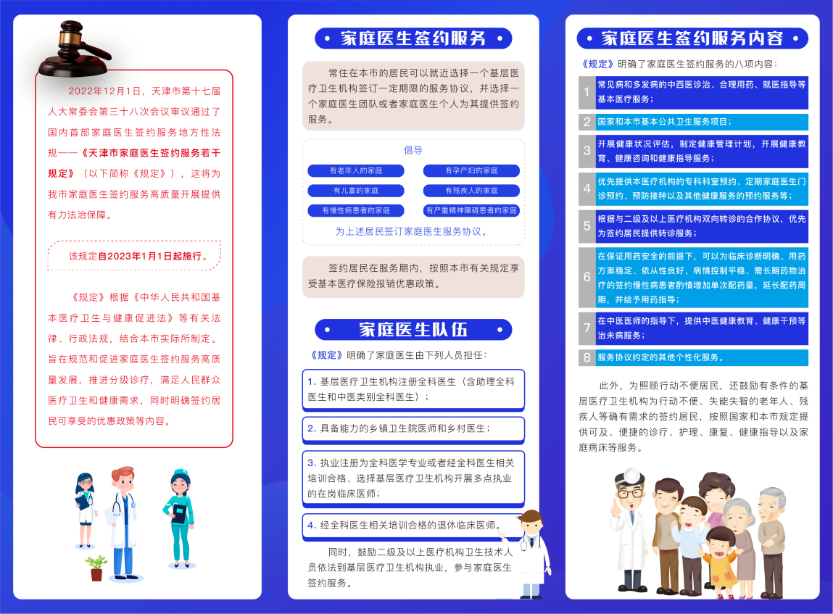

图片尺寸：28.5×21cm，成活尺寸（折叠后）：9.6×21cm